**十三、左偏树（Leftist Tree）**

树这个数据结构内容真的很多，上一节所讲的二叉堆，其实就是一颗二叉树，这次讲的左偏树（又叫“左翼堆”），也是树。

二叉堆是个很不错的数据结构，因为它非常便于理解，而且仅仅用了一个数组，不会造成额外空间的浪费，但它有个缺点，那就是很难合并两个二叉堆，对于“合并”，“拆分”这种操作，我觉得最方面的还是依靠指针，改变一下指针的值就可以实现，要是涉及到元素的移动，那就复杂一些了。

左偏树跟二叉堆比起来，就是一棵真正意义上的树了，具有左右指针，所以空间开销上稍微大一点，但却带来了便于合并的便利。BTW：写了很多很多的程序之后，我发觉“空间换时间”始终是个应该考虑的编程方法。:)

左偏左偏，给人感觉就是左子树的比重比较大了，事实上也差不多，可以这么理解：左边分量重，那一直往右，就一定能最快地找到可以插入元素的节点了。所以可以这样下个定义：左偏树就是对其任意子树而言，往右到插入点的距离（下面简称为“距离”）始终小于等于往左到插入点的距离，当然了，和二叉堆一样，父节点的值要小于左右子节点的值。  
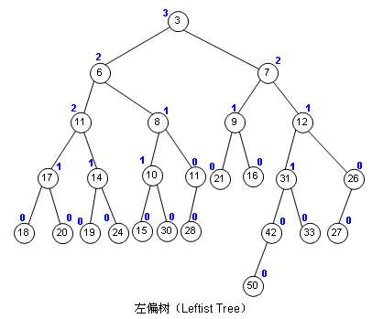

如果节点本身不满，可插入，那距离就为0，再把空节点的距离记为-1，这样我们就得出：父节点的距离 = 右子节点距离 + 1，因为右子节点的距离始终是小于等于左子节点距离的。我把距离的值用蓝色字体标在上图中了。

左偏树并一定平衡，甚至它可以很不平衡，因为它其实也不需要平衡，它只需要像二叉堆那样的功能，再加上合并方便，现在来看左偏树的合并算法，如图：  
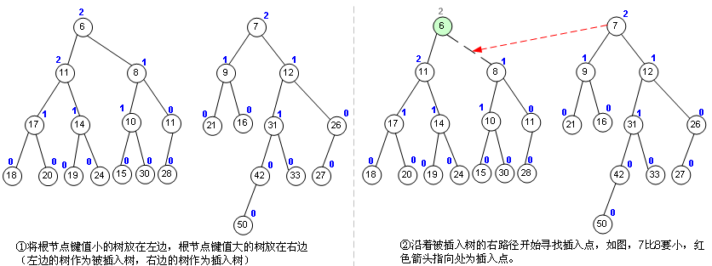  
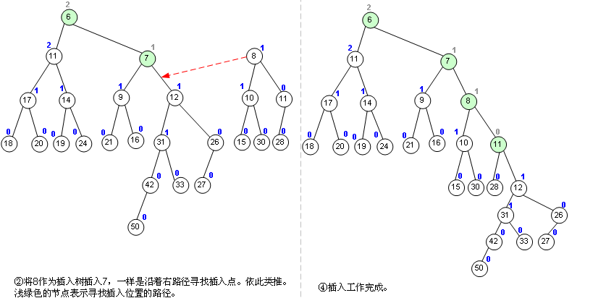  
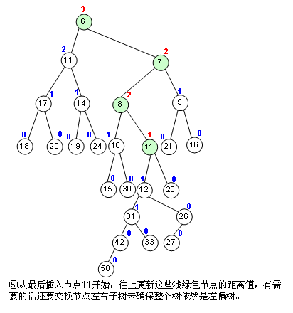

这种算法其实很适合用递归来做，但我还是用了一个循环，其实也差不多。对于左偏树来说，这个合并操作是最重要最基本的了。为什么？你看哦：Enqueue，我能不能看作是这个左偏树的root和一个单节点树的合并？而Dequeue，我能不能看作是把root节点取出来，然后合并root的左右子树？事实上就是这样的，我提供的代码就是这样干的。

Conclusion：左偏树比同二叉堆的优点就是方便合并，缺点是编程复杂度略高（也高不去哪），占用空间稍大（其实也大不去哪）。附上代码，老样子了，单个文件，直接调试的代码，零依赖零配置，一看就懂，代码虽然不算完美，但作为演示和学习，是足够了。

#include <stdio.h>  
  
// TreeNode  
//////////////////////////////////////////////////////////////////////////  
struct TreeNode   
{  
    TreeNode(int iVal)  
    {  
        m_iData = iVal;  
        m_iDistance = 0;  
        m_pLeft = 0;  
        m_pRight = 0;  
    }  
  
    ~TreeNode()  
    {  
  
    }  
  
    void SwapLeftRight()  
    {  
        TreeNode *pTmp = m_pLeft;  
        m_pLeft = m_pRight;  
        m_pRight = pTmp;  
    }  
  
    void UpdateDistance()  
    {  
        m_iDistance = GetRightDistance()+1;  
    }  
  
    int GetLeftDistance()  
    {  
        return m_pLeft!=0?m_pLeft->m_iDistance:-1;  
    }  
  
    int GetRightDistance()  
    {  
        return m_pRight!=0?m_pRight->m_iDistance:-1;  
    }  
  
    int m_iData;  
    int m_iDistance;  
    TreeNode* m_pLeft;  
    TreeNode* m_pRight;  
};  
  
// Stack  
//////////////////////////////////////////////////////////////////////////  
class Stack  
{  
public:  
    Stack(int iAmount = 10);  
    ~Stack();  
      
    //return 1 means succeeded, 0 means failed.  
    int Pop(TreeNode* & val);  
    int Push(TreeNode* val);  
    int Top(TreeNode* & val);  
      
    //iterator  
    int GetTop(TreeNode* &val);  
    int GetNext(TreeNode* &val);  
private:  
    TreeNode** m_pData;  
    int m_iCount;  
    int m_iAmount;  
      
    //iterator  
    int m_iCurr;  
};  
  
Stack::Stack(int iAmount)  
{  
    m_pData = new TreeNode*[iAmount];  
    m_iCount = 0;  
    m_iAmount = iAmount;  
    m_iCurr = 0;  
}  
  
Stack::~Stack()  
{  
    delete m_pData;  
}  
  
int Stack::Pop(TreeNode* & val)  
{  
    if(m_iCount>0)  
    {  
        --m_iCount;  
        val = m_pData[m_iCount];  
        return 1;  
    }  
    return 0;  
}  
  
int Stack::Push(TreeNode* val)  
{  
    if(m_iCount<m_iAmount)  
    {  
        m_pData[m_iCount] = val;  
        ++m_iCount;  
        return 1;  
    }  
    return 0;  
}  
  
int Stack::Top(TreeNode* & val)  
{  
    if(m_iCount>0 && m_iCount<=m_iAmount)  
    {  
        val = m_pData[m_iCount-1];  
        return 1;  
    }  
    return 0;  
}  
  
int Stack::GetTop(TreeNode* &val)  
{  
    if(m_iCount>0 && m_iCount<=m_iAmount)  
    {  
        val = m_pData[m_iCount-1];  
        m_iCurr = m_iCount - 1;  
        return 1;  
    }  
    return 0;  
}  
  
int Stack::GetNext(TreeNode* &val)  
{  
    if((m_iCurr-1)<(m_iCount-1) && (m_iCurr-1)>=0)  
    {  
        --m_iCurr;  
        val = m_pData[m_iCurr];  
        return 1;  
    }  
    return 0;  
}  
  
// LeftistTree  
//////////////////////////////////////////////////////////////////////////  
class LeftistTree  
{  
public:  
    LeftistTree();  
    ~LeftistTree();  
  
    //return 0 means failed.  
    int Dequeue(int& iVal);  
    int Enqueue(int iVal);  
  
    //returns the merged root.  
    TreeNode* Merge(TreeNode *pT1, TreeNode *pT2);  
  
    TreeNode* GetRoot();  
#ifdef _DEBUG  
    void Print(TreeNode* pNode);  
#endif  
  
protected:  
    TreeNode *m_pRoot;  
};  
  
LeftistTree::LeftistTree()  
{  
    m_pRoot = NULL;  
}  
  
LeftistTree::~LeftistTree()  
{  
    Stack st(40); //2^40 must be enough.  
      
    //Postorder traverse the tree to release all nodes.  
    TreeNode *pNode = m_pRoot;  
    TreeNode *pTemp;  
    if(pNode==0)  
        return;  
      
    while (1)  
    {  
        if(pNode->m_pLeft!=0)  
        {  
            st.Push(pNode);  
            pTemp = pNode;  
            pNode = pNode->m_pLeft;  
            pTemp->m_pLeft = 0;  
            continue;  
        }  
          
        if(pNode->m_pRight!=0)  
        {  
            st.Push(pNode);  
            pTemp = pNode;  
            pNode = pNode->m_pRight;  
            pTemp->m_pRight = 0;  
            continue;  
        }  
          
        delete pNode;  
          
        if(0==st.Pop(pNode))  
            break;  
    }  
}  
  
int LeftistTree::Dequeue(int& iVal)  
{  
    if(m_pRoot==0)  
        return 0;  
  
    iVal = m_pRoot->m_iData;  
    TreeNode *pTmp = m_pRoot;  
    m_pRoot = Merge(m_pRoot->m_pLeft, m_pRoot->m_pRight);  
    delete pTmp;  
    return 1;  
}  
  
int LeftistTree::Enqueue(int iVal)  
{  
    TreeNode *pNew = new TreeNode(iVal);  
    m_pRoot = Merge(m_pRoot, pNew);  
    return 1;  
}  
  
TreeNode* LeftistTree::Merge(TreeNode *pT1, TreeNode *pT2)  
{  
    if(pT1==0 && pT2==0)  
        return 0;  
    else if(pT1==0) //pT2!=0  
        return pT2;  
    else if(pT2==0) //pT1!=0  
        return pT1;  
  
    if(pT1->m_iData > pT2->m_iData)  
        return Merge(pT2, pT1);  
  
    Stack st(40);  
      
    TreeNode* pInsPos = pT1;  
    TreeNode* pToIns = pT2;  
    TreeNode* pTmp;  
      
    st.Push(pInsPos);  
  
    //Find a node available for insert.  
    while(1)  
    {  
        if(pInsPos->m_pRight!=NULL)  
        {  
            if(pToIns->m_iData < pInsPos->m_pRight->m_iData)  
            {  
                pTmp = pInsPos->m_pRight;  
                pInsPos->m_pRight = pToIns;  
                pToIns = pTmp;  
                st.Push(pInsPos);  
                pInsPos = pInsPos->m_pRight;  
            }  
            else  
            {  
                st.Push(pInsPos);  
                pInsPos = pInsPos->m_pRight;  
            }  
        }  
        else  
        {  
            st.Push(pInsPos);  
            //Inserthttp://www.cppblog.com/Images/dot.gif  
            pInsPos->m_pRight = pToIns;  
            break;  
        }  
    }  
  
    TreeNode* pNode;  
    //Try to update the relative distance and make the tree be still the leftist tree.  
    while (0!=st.Pop(pNode))  
    {  
        if(pNode->GetLeftDistance() < pNode->GetRightDistance())  
            pNode->SwapLeftRight();  
        pNode->UpdateDistance();  
    }  
  
    return pT1;  
}  
  
TreeNode* LeftistTree::GetRoot()  
{  
    return m_pRoot;  
}  
  
#ifdef _DEBUG  
void LeftistTree::Print(TreeNode* pNode)  
{  
    if(pNode!=NULL)  
    {  
        if(pNode->m_pLeft!=NULL && pNode->m_pRight!=NULL)  
        {  
            printf("%d[%d]->(%d, %d)\n", pNode->m_iData, pNode->m_iDistance, pNode->m_pLeft->m_iData, pNode->m_pRight->m_iData);  
            Print(pNode->m_pLeft);  
            Print(pNode->m_pRight);  
        }  
        else if(pNode->m_pLeft!=NULL)  
        {  
            printf("%d[%d]->(%d, x)\n", pNode->m_iData, pNode->m_iDistance, pNode->m_pLeft->m_iData);  
            Print(pNode->m_pLeft);  
        }  
        else if(pNode->m_pRight!=NULL)  
        {  
            printf("%d[%d]->(x, %d)\n", pNode->m_iData, pNode->m_iDistance, pNode->m_pRight->m_iData);  
            Print(pNode->m_pRight);  
        }  
    }  
}  
#endif  
  
int main(int argc, char* argv[])  
{  
    LeftistTree tree;  
    tree.Enqueue(9);  
    tree.Enqueue(4);  
    tree.Enqueue(2);  
    tree.Enqueue(1);  
    tree.Enqueue(3);  
    tree.Enqueue(8);  
  
#ifdef _DEBUG  
    tree.Print(tree.GetRoot());  
#endif  
  
    int iVal;  
    tree.Dequeue(iVal);  
    printf("\nDequeue value is %d\n", iVal);  
    tree.Dequeue(iVal);  
    printf("Dequeue value is %d\n", iVal);  
  
#ifdef _DEBUG  
    tree.Print(tree.GetRoot());  
#endif  
  
    return 0;  
}

也许你还想问：怎么你写的代码都不加个头啊，用来声明版权什么的。本人似乎没这个习惯，那些东西繁琐得很，而且根据我多年开发经验，给每个cpp文件加个头其实是没有必要的，就好像注释，不需要的时候也生硬加上，那就是画蛇添足了。  
  
（未完待续）